ESTUDO EM CASA - DISTANCIAMENTO SOCIAL COVID 19
ATIVIDADES DE LÍNGUA PORTUGUESA – 6° ANO A, B e C – 5 AULAS
5ª SEMANA – DE 04 A 08 DE MAIO DE 2020.
PROFª: Isabel Delgado e Helena Maria Lourenço
E.M.E.B. Jornalista Granduque José
- Olá! Vamos começar mais uma semana!
- Nessa semana, faremos alguns exercícios revisando linguagem verbal, não verbal e mista, conteúdo estudado no primeiro bimestre para que possamos realizar nossa avaliação na próxima semana com sucesso.
- Leiam com atenção e respondam aos exercícios propostos. Se necessário, consulte o seu caderno no período de aulas presenciais que também tem esse conteúdo.
- Quem puder imprimir, é só responder e colar no caderno. Quem não puder, deverá copiar os exercícios no caderno e resolvê-los.
Bom trabalho e bom estudo!
Revisão e exercícios:
- Linguagem verbal: uso da palavra na comunicação.
- Linguagem não verbal: estabelece a comunicação por meio de outros sinais: gestos, expressões faciais, imagens, cores, sons, etc.
- Linguagem mista: a união de linguagem verbal e da linguagem não verbal na comunicação.
1) Leia o fragmento de texto a seguir:
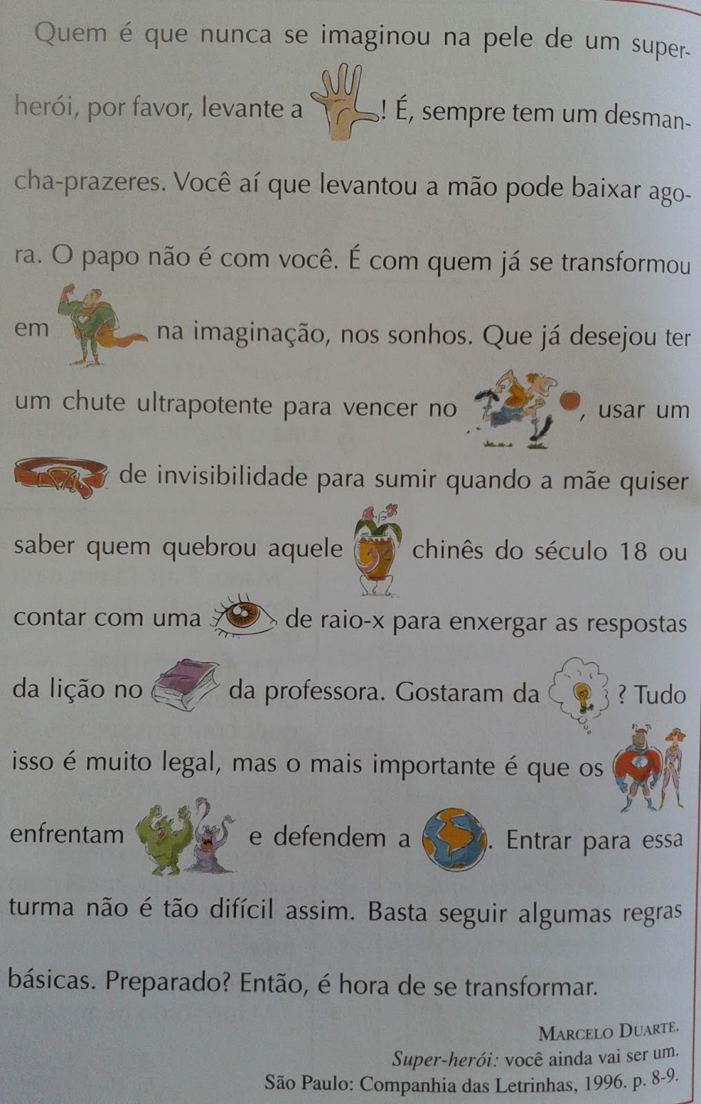

- A que tipo de leitor esse texto se dirige? Assinale a alternativa correta:
( ) às crianças ( ) aos adultos ( ) aos adolescentes
- “O papo não é com você.” A quem o narrador diz isso?
_________________________________________________________
- De todos os poderes ou superpoderes que são citados no texto, qual você considera mais importante? Por quê?
__________________________________________________________________________________________________________________

- Que linguagens se misturam no texto que você leu? Explique:
__________________________________________________________________________________________________________________

- Observe a cena e assinale a resposta correta em cada questão:
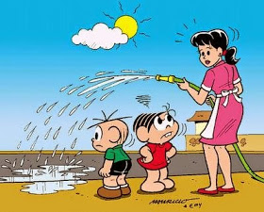
- Por que a Mônica olha para a mãe reprovando sua atitude?
( ) Porque a mãe está usando a mangueira para molhar a rua com o sol ainda muito quente e, consequentemente, desperdiça água.
( ) Porque a mãe chateou Cebolinha, que não gosta de se molhar e ficou muito assustado ao ver a mangueira aberta.
( ) Porque a mãe dela não percebe que a limpeza da calçada é dever da prefeitura, e não dos moradores.
( ) Porque a mangueira está furada e isso causa um grande desperdício de água limpa.

b) Sobre a frase “Mangueira para limpar calçada é furada”, é possível afirmar que:
( ) está mal empregada, pois traz uma gíria que não deveria ser usada em uma campanha apoiada pelo governo.
( ) a mangueira tem furos e está desperdiçando água
( ) mostra ao leitor que o certo não é limpar a calçada com mangueira, pois isso desperdiça muita água limpa. Deve-se preferir o uso de vassouras.
( ) a mangueira é a forma mais prática de se limpar a calçada, além de economizar água.

